**Guide découverte de**

**Saint-Martin-en-Haut**

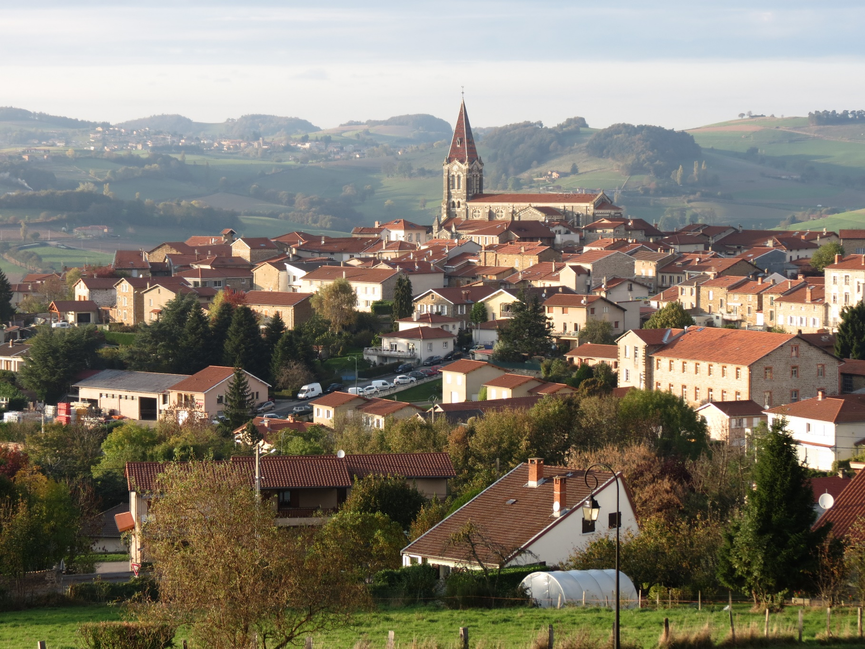

Partez à la rencontre du patrimoine des

« Fagotiers »

Saint-Martin-en-Haut autrefois

Les premiers habitants de Saint Martin-en-Haut furent des Ségusiaves, petit peuple de la Gaule celtique. Ils étaient des guerriers et des chasseurs, de caractère violent et rude. Leurs habitations étaient des huttes rondes ou rectangulaires avec des murs de torchis (terre glaise et brindilles hachées) et des toits de branchages ou de chaumes.

Il reste très peu de traces de leur séjour dans nos contrées. A Saint-Martin-en-Haut, deux témoignages sont présents : la Roche Matiole, amoncèlement de pierres, qui représente d’après un érudit lyonnais (Mr ECUYER) une nécropole celtique, et le Crêt de la Poipe, où l'on devine un abri préhistorique.

Après la conquête de Jules César (50 av. J.C), la région de Saint-Martin-en-Haut fit partie du Lyonnais, qui était une ancienne province gauloise, elle correspond aujourd’hui au Rhône et à une partie de la Loire et de l’Ain.

Il reste quelques preuves du passage des romains sur ce territoire, il y a des voies de communication comme les quelques mètres de pavés de la Voie d’Aquitaine visible vers le Château de la Bâtie (direction Rontalon, D34).

Saint-Martin-en-Haut a porté plusieurs noms dans l’histoire : en 984, on écrivait Saint Martin de Noalis, en 1245, on écrivait Saint Martin d’Annaux, lors de la Révolution on l’appelait Martin l’Espérance et à la fin du XVIIIème siècle, il garda enfin le nom qu’on lui connait aujourd’hui.

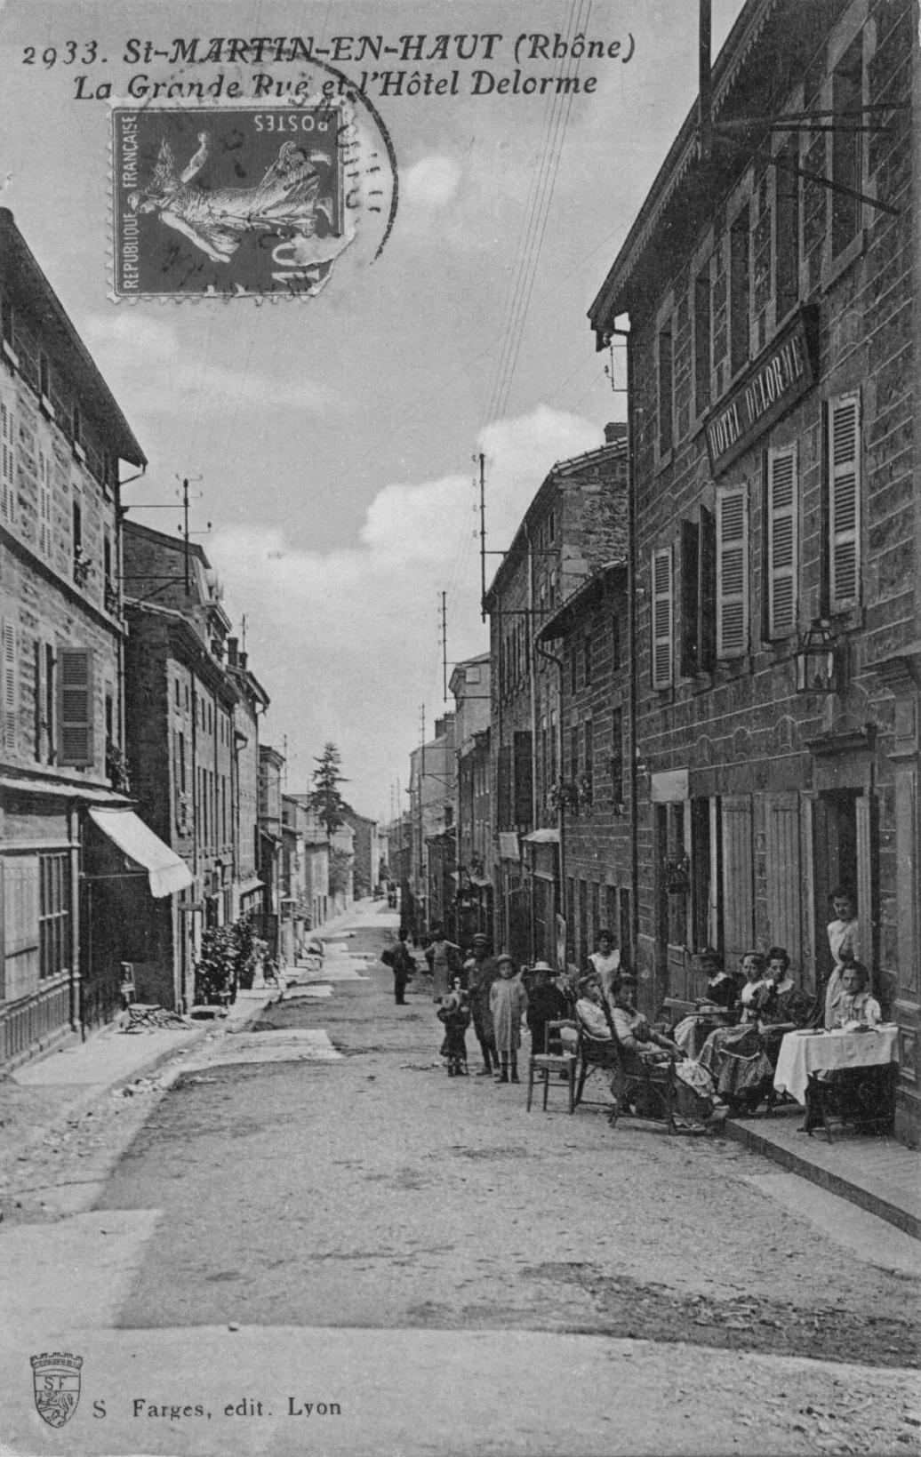

Légende locale

La tradition veut que Saint Martin ait parcouru les Monts du Lyonnais vers 360 et que sa mule ait laissé les empreintes de ses sabots à Rochefort, au lieu-dit "Le Rocher de la Force". Il est même dit que la chapelle de Rochefort est construite sur ces empreintes de sabot.

Saint-Martin-en-Haut de nos jours

Saint-Martin-en-Haut, est une des plus grandes communes des Monts du Lyonnais en termes d’habitants (environ 4000 Saint Martinois ou Fagotiers à ce jour).

**Pourquoi le nom « Fagotier » ?**

Entre le XIe siècle et le XIIIe siècle, les seigneurs et les abbés poussèrent les habitants de Saint Martin à défricher les forêts pour augmenter la production agricole. Les bois coupés étaient transportés et vendus pour la construction et le chauffage. On dit que les fagots (branchages) étaient vendus aux boulangers de Lyon pour alimenter les fours à pain, ce service aurait disparu après la Seconde Guerre Mondiale.

Saint-Martin-en-Haut a une superficie totale de 3 864 hectares et est situé à 35km de Lyon et 40km de St Etienne. Ce village possède un patrimoine architectural et historique assez riche.

Les armoiries

Elles paraissent être relativement récentes puisqu'elles n'ont vu le jour que vers 1870 : on ne les trouve nulle part avant cette date.

Il est donc permis d'affirmer qu'elles tirent leur origine de l'imagination de Mr MINJOLLAT de la Porte qui les a reproduites dans son ouvrage sur l'Aubépin.

Elles sont interprétées de la façon suivante : des anneaux, puisque Saint-Martin-en-Haut était dépendant de l'Archevêché de Lyon ; un loup, car les habitants avaient la réputation d'être rigides et austères ; du feuillage, étant donné que Saint-Martin-en-Haut était particulièrement boisé.

Ces dernières sont visibles sur la façade de la mairie, elles ont été inaugurées en 2013 lors du centenaire de la mairie.

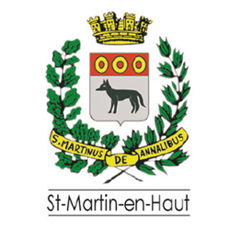

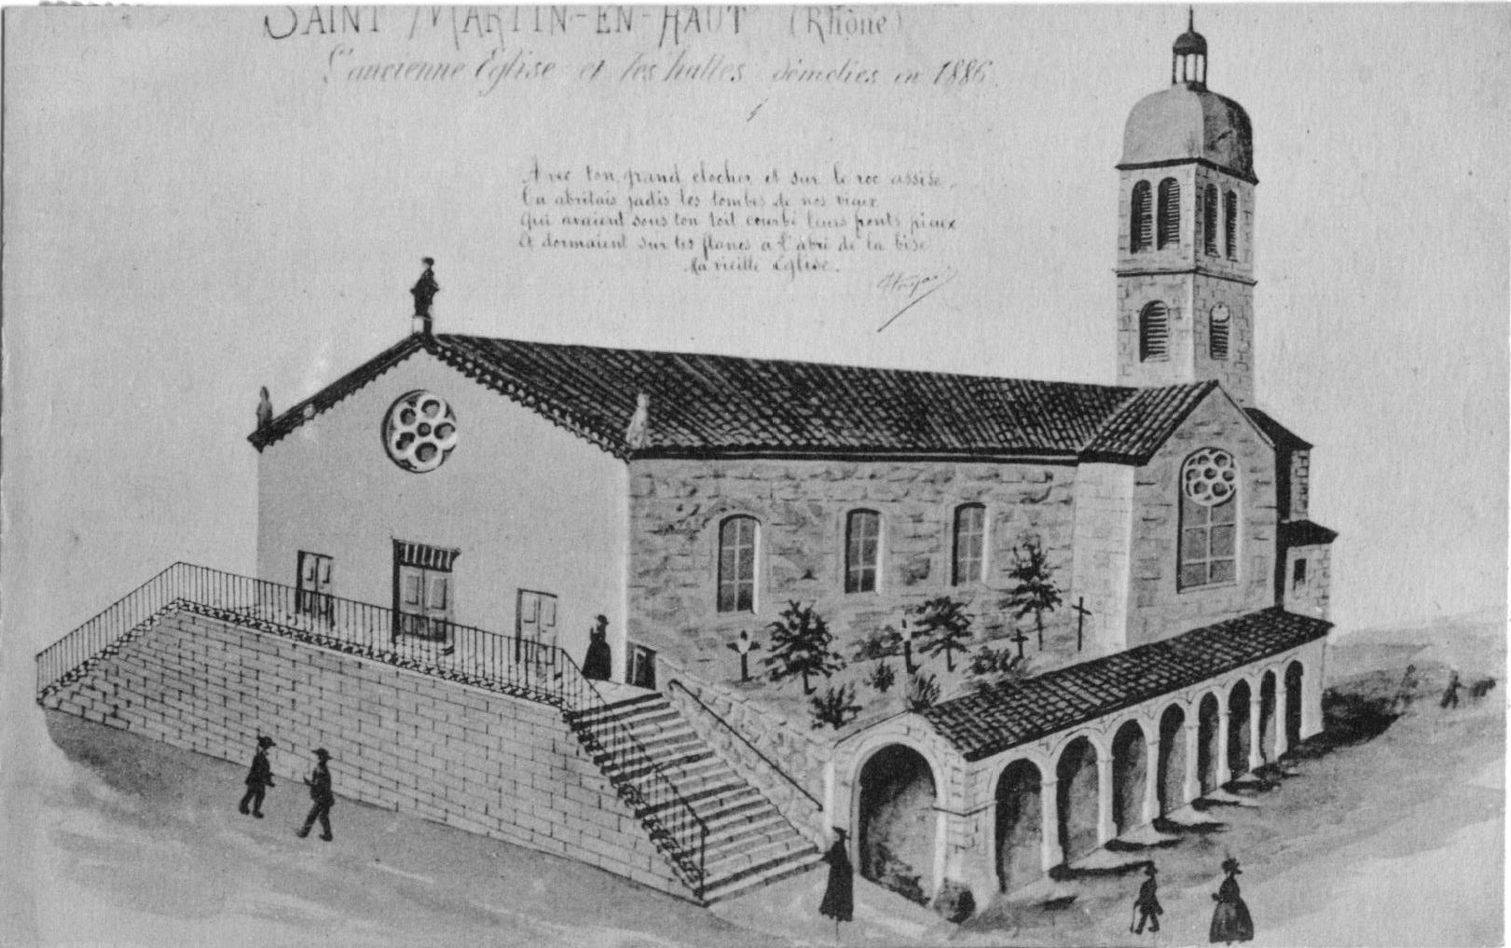L’église

Sur les hauteurs du village se trouve l’église qui fut construite quelques mètres sur la gauche de l’église d’origine. Dans les années 1860, la paroisse se rendit compte que la taille de l’église était devenue trop petite par rapport à la taille de la population fleurissante. Alors il fût décidé de détruire l’ancienne et d’en construire une nouvelle à la place, les travaux commencèrent en mars 1886 et durèrent trois ans.

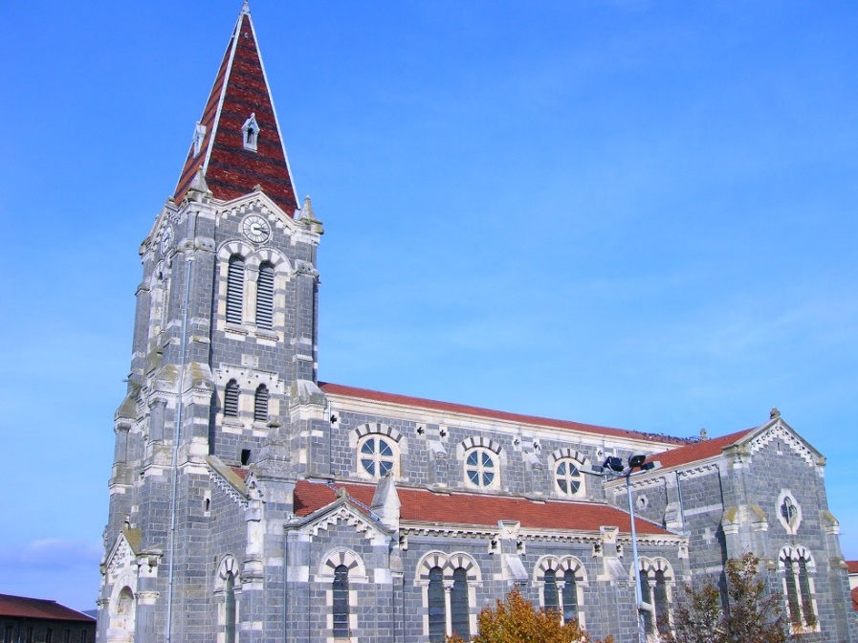

Cette nouvelle église a une superficie de 880m² (l’ancienne en avait 560m²), elle mesure 47m de long, 21m de large et sa hauteur intérieure est de 16m tandis que le clocher mesure 46m. Son architecture est de style roman-auvergnat du XIIe siècle, les parements extérieurs sont en granit bleu du pays, taillés très simplement, et la variété de couleur de la pierre a été disposée par l'architecte de manière à obtenir un effet spécial et très harmonieux.

La mairie

Au début du XIXe siècle, entre la cure et l'actuelle pharmacie, une des maisons abritait la Mairie. En 1862, une location fût prise derrière l'église chez Antoinette Bourrin. En 1881, Mr Clavel, hôtelier, louait un local pour la Mairie.

C'est seulement en 1909 que le Conseil Municipal décida de la construction du bâtiment actuel, il abrita la Mairie et l'école publique. De nos jours, des inscriptions sont encore visibles sur la façade, " écoles des garçons " et " écoles des filles ".

Rochefort

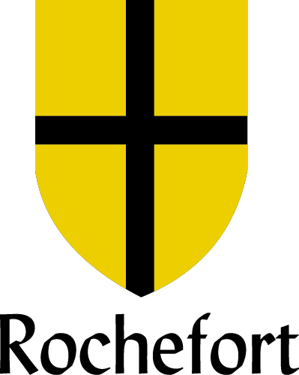Rochefort en Lyonnais veille depuis deux millénaires sur une route qui était gauloise ou romaine, et très fréquentée au Moyen-Age. Aujourd’hui elle domine la route D311 en direction de Thurins (construite en 1850).

Le nom de Rochefort vient sans doute de Hugues de Rochefort qui a été chargé par le comte du Forez d’établir un poste fortifié. En 1173, Rochefort est cédé par le comte à l’Eglise de Lyon, cette dernière constitua un mandement (territoire sur lequel s’exerçait le droit de justice) sur 4 clochers : Rochefort, Saint- Martin, Duerne et Rontalon, ainsi qu’une partie d’Yzeron, de Thurins et de quelques maisons d’Aveize.

La forteresse de Rochefort

La forteresse de Rochefort était constituée d’un rempart de 350m de long avec 4 portes :

**La porte Nord-Est** qui était proche d’une petite fontaine à l’extérieur de l’enceinte, ce qui lui donna le nom de « Porte de la Doa » (douve). Elle donnait directement dans le donjon par un escalier.

**La porte Nord**, à l’entrée de la chapelle, est en réalité un grand portail encore visible de nos jours, il donne accès au chemin central qui traverse la forteresse du Nord au Sud. La forme du portail sur l’extérieur est ronde alors que sur l’intérieur l’arc est " brisé ", le portail mesure 3m de haut et 2m40 de large.

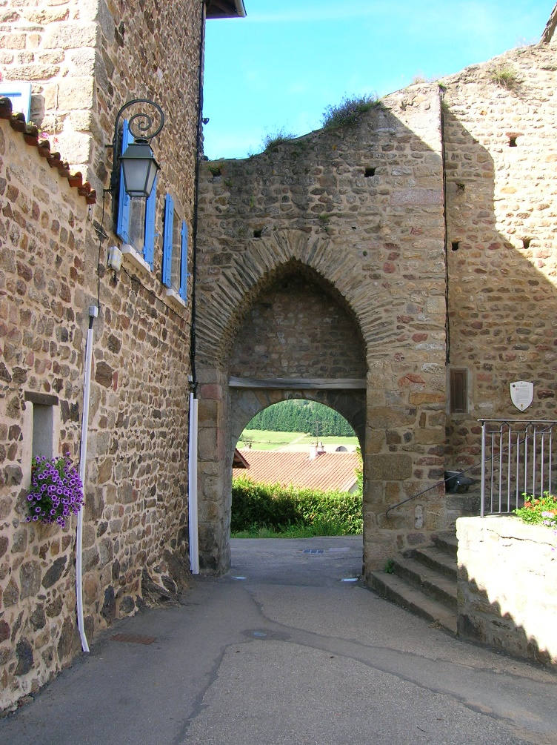

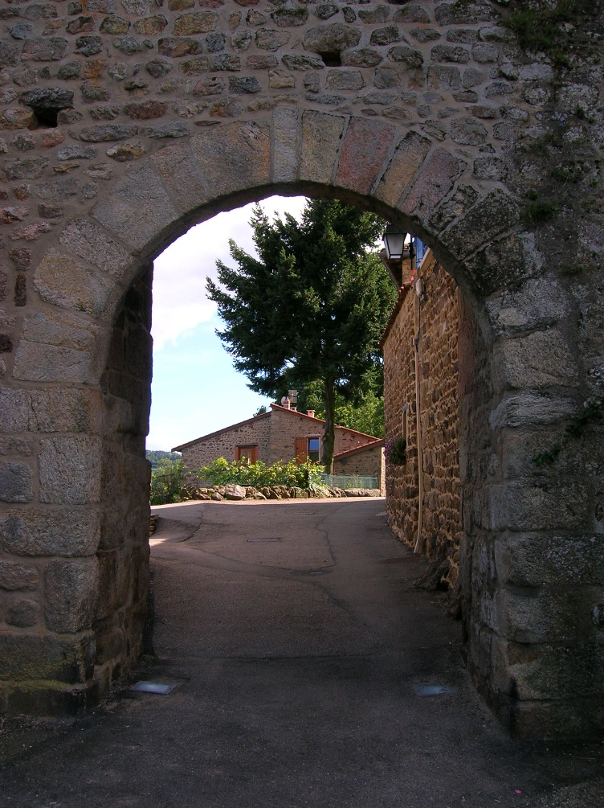

En face de ce portail se trouvait une plus **petite porte** qui donnait sur la campagne au Nord de la forteresse.

Non loin de ce portail, un sentier qui longeait l'église et qui descendait au presbytère (habitation des curés) à côté duquel se trouvait **la quatrième porte** qui n'était, en réalité, qu'une petite poterne que l'on devine encore aujourd'hui.

**L’enceinte du bourg** était munie de tours dites « de défense » avec des bastions et des meurtrières, les tours devaient être carrées.

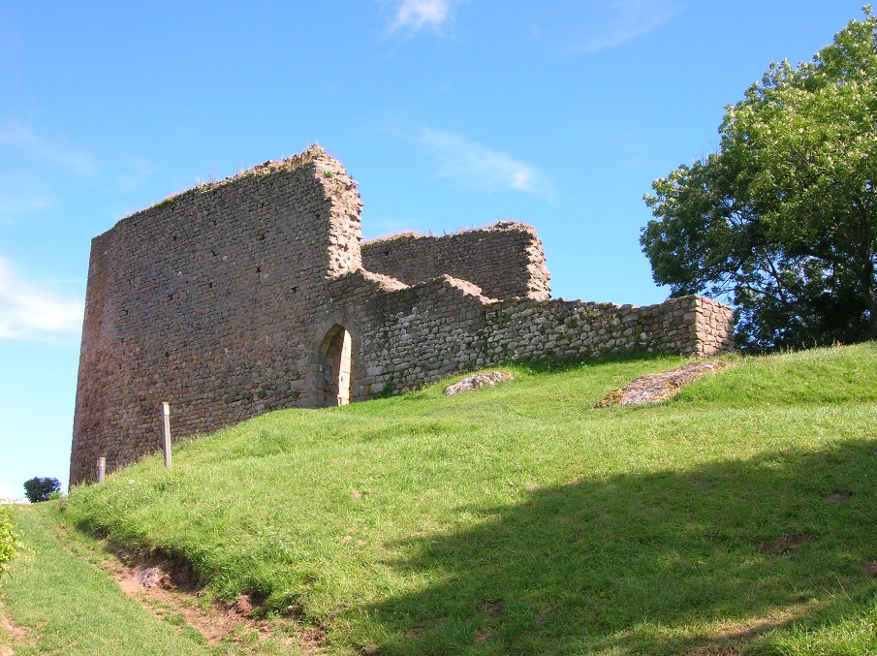Le donjon

Le donjon contenait 4 niveaux :

**Une cuisine et un cellier** donnant sur la « basse-cour » (aujourd’hui comblés).

**La chambre basse**, qui servait de salle commune et était éclairée par 2 fenêtres, l’une côté Ouest donnant sur la haute cour et l’autre côté Est donnant sur la vallée et le village. Dans les murs encore débout, de nos jours, on peut voir la forme de la cheminée.

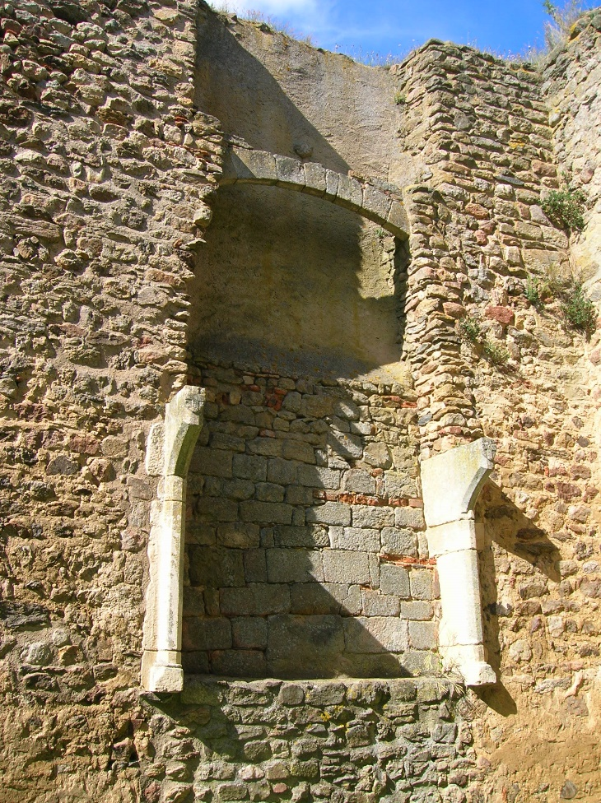

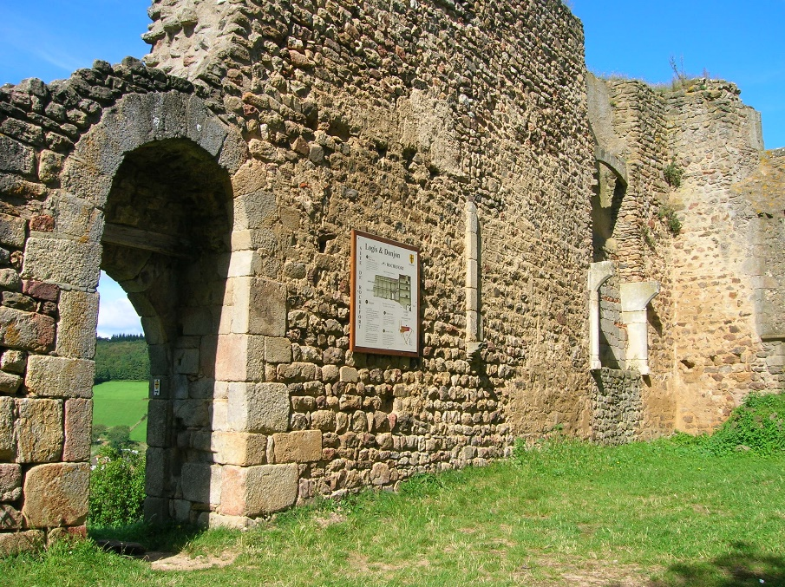**La chambre haute**, qui n’avait pas de fenêtre et était de la même taille que la chambre basse.

Puis **le grenier.**

La hauteur totale de l’édifice était de 18 mètres de haut.

La haute cour était entourée de 2 murs et contenait 2 galeries qui se trouvaient au même niveau que la chambre basse et haute, ces galeries étaient faites en bois.

La chapelle de Rochefort

La chapelle Notre Dame de Rochefort est construite sur un pic de rocher qui surplombe la vallée de l’Artillat, avec le village de Thurins et au loin la ville de Lyon. Elle a été bâtie au XIIIe siècle.

La cloche date de 1615 et porte une inscription latine qui se traduit ainsi : *" Je pleurerai les défunts et j'avertirai les vivants ; je disperserai les nuages et je repousserai les tempêtes ".*

Hors des murs, au Nord de l’édifice, se trouvait le cimetière.

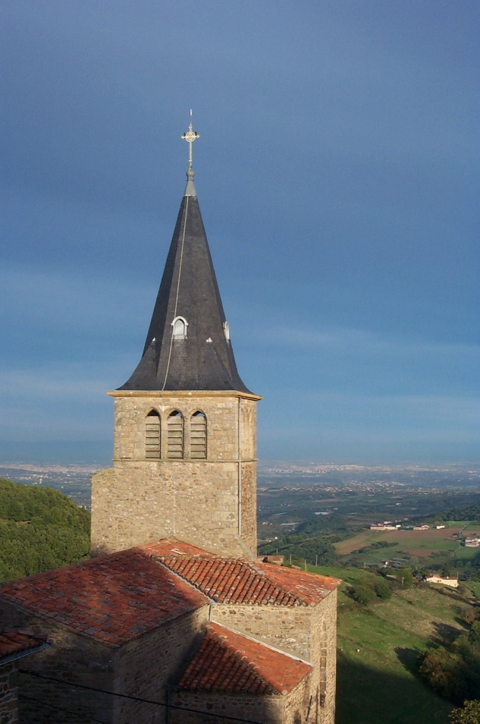

La porte d’entrée de la chapelle a été déplacée pour permettre une plus grande ouverture, on peut voir cela car la porte actuelle n’est plus alignée au fenestron qui se trouve au-dessus.

Lorsqu’en 1807 Rochefort perdit son rang de paroisse, on négligea l'entretien de la chapelle qui, à partir de 1823, fut complètement abandonnée. Une première restauration eut lieu en 1850 par les soins de l'Abbé Brunel, curé de Saint-Martin-en-Haut.

Le vitrail du fond du cœur est daté du XVe siècle, classé Monument Historique le 24 mai

1904.

Et elle contient une pietà ou Vierge de Pitié, cette statue est aussi classée Monument Historique depuis le 21 janvier 1981.

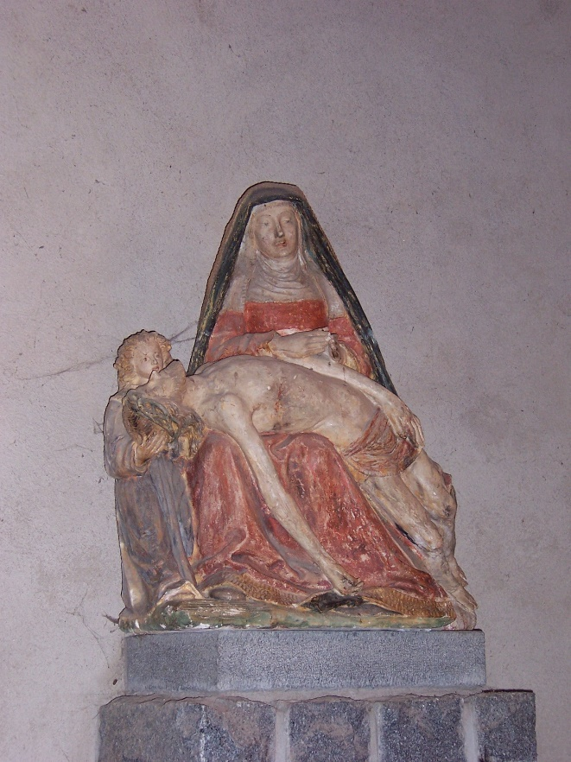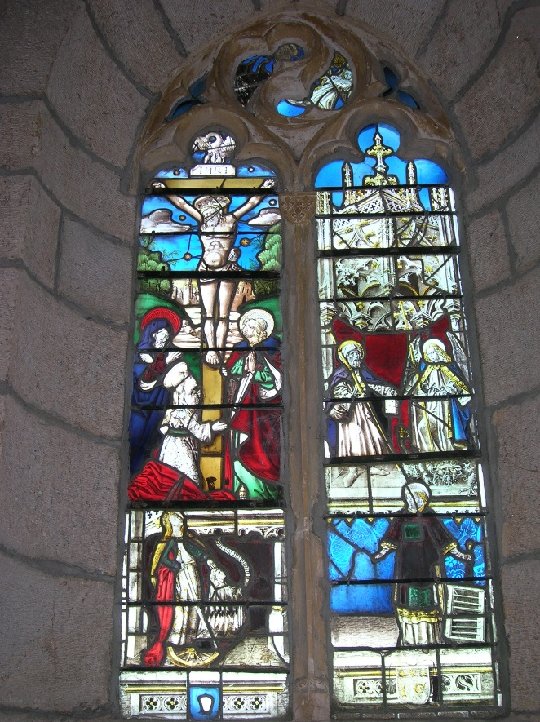

La croix de Rochefort

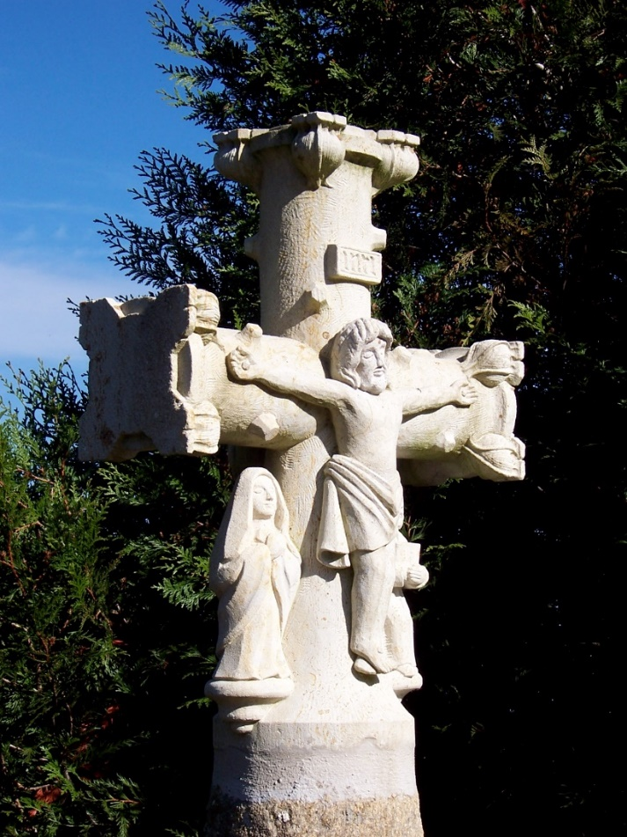La Croix Saint-Pierre se situe au pied du donjon, elle date du XVe siècle. Sa particularité est qu’elle possède 2 faces, une qui représente le Christ et l’autre la Vierge et Saint Jean, et qu'elle soit orientable, elle permettait à l’époque de répondre aux diverses fêtes religieuses.

La croix est actuellement une copie de l’originale, celle-ci ayant été malheureusement détériorée.

La table d’orientation

Elle est située plus haut que le village de Rochefort, quand on arrive sur le site depuis le chemin du Vachon. Vous pouvez découvrir une vue panoramique sur Lyon et ses alentours, sur les vallées qui se perdent dans la plaine de Lyon et surtout la chaîne des Alpes avec le Mont Blanc (visible par temps clair).

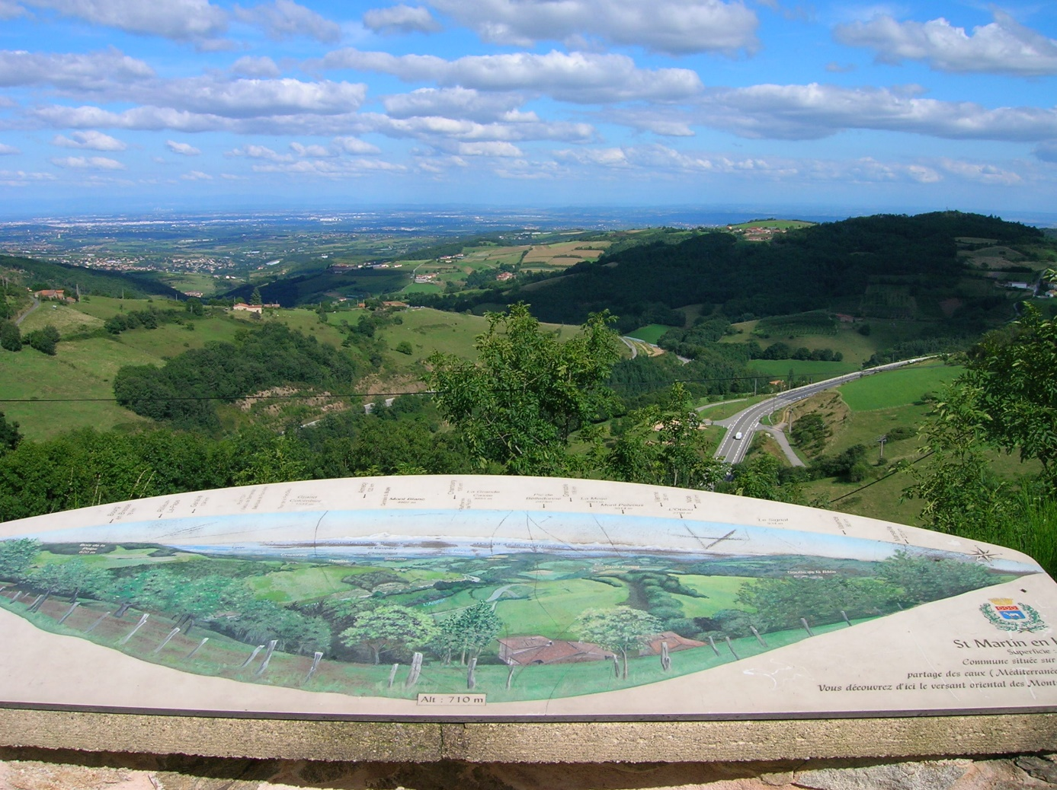

Curiosités naturelles : les mégalithes

**La Roche Matiole** est un amas de roches caractéristique de notre région. Pour connaitre l’origine de ce lieu, voir le paragraphe sur « Saint-Martin-en-Haut autrefois ».

Il est possible de découvrir cet endroit grâce à une boucle pédestre de 7km (parcours C disponible sur la carte des sentiers de la commune).

**Le sentier « Géobiologie »**, vous permet de découvrir le phénomène des réseaux telluriques dont la Terre, planète vivante, est parcourue. Trois panneaux explicatifs sont installés au Rocher des Verpillères, en haut du Parc Mon Roc.

**Le sentier botanique** du Parc Mon Roc, ce sentier est bordé de panneaux ludiques qui permettent de découvrir l’origine du parc, la végétation, les roches, la ligne de partage des eaux, et bien plus.

Les sculptures du Dr. Cornu

Si vous parcourez le village, vous pourrez rencontrer des sculptures, réalisées par le Dr Pierre Cornu, un habitant de Saint-Martin-en-Haut de 1972 à 2006. Cet homme était un médecin, sculpteur et humaniste. Après sa mort, sa famille a décidé de léguer 8 sculptures à la mairie de Saint-Martin-en- Haut, elles sont aujourd’hui exposées dans le village.

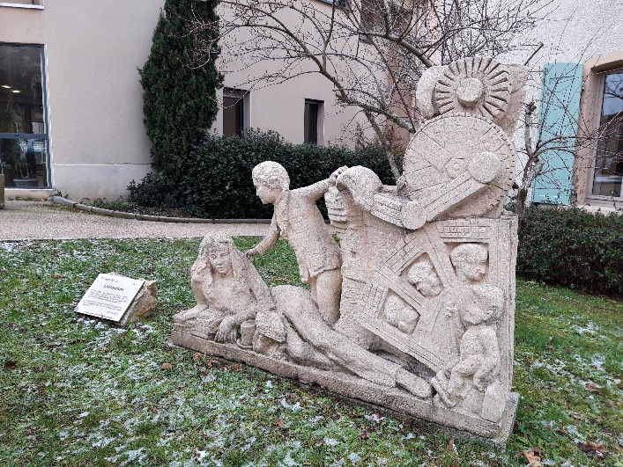

Pour toutes ces balades ou ces circuits, des guides détaillés sont à votre disposition à **l’Office de Tourisme.**

**Office de tourisme Intercommunautaire des Monts du Lyonnais**



Place de l’église

69850 Saint-Martin-en-Haut

04 78 48 64 32

[accueil.saintmartin@montsdulyonnaistourisme.fr](mailto:accueil.saintmartin@montsdulyonnaistourisme.fr)

[www.montsdulyonnaistourisme.fr](http://www.montsdulyonnaistourisme.fr)

